Fábio Gabriel Zirondi Bernardelli
Guilherme Rocha da Silva
Gustavo Rocha Freire
DOCUMENTAÇÃO DO PROJETO
INOVATECH E-COMMERCE
Plano de desenvolvimento da primeira versão
2026
LISTA DE FIGURAS
Figura 1 – Estrutura Analítica do Termo de Abertura 7
Figura 2 – Estrutura Analítica do Projeto (EAP) 13
Figura 3 – Rede do projeto 16
Figura 4 – Ciclo PDCA planejado 19
Figura 5 – PDCA da atividade A – Requisitos e arquitetura 19
Figura 6 – PDCA da atividade B – Base técnica 20
Figura 7 – PDCA da atividade C – Identidade e perfis 20
Figura 8 – PDCA da atividade D – Catálogo e imagens 20
Figura 9 – PDCA da atividade E – Carrinho e CEP 21
Figura 10 – PDCA da atividade F – Pedidos e estoque 21
Figura 11 – PDCA da atividade G – Consultas 21
Figura 12 – PDCA da atividade H – Integração e testes 22
Figura 13 – PDCA da atividade I – Correções e documentação 22
Figura 14 – Diagrama de Causa e Efeito 23
Figura 15 – Arquitetura planejada do sistema 27
LISTA DE TABELAS
Tabela 1 – Identificação do projeto 4
Tabela 2 – Objetivos SMART 6
Tabela 3 – Principais requisitos das entregas 7
Tabela 4 – Marcos do projeto 7
Tabela 5 – Partes interessadas do projeto 8
Tabela 6 – Riscos iniciais do projeto 9
Tabela 7 – Orçamento preliminar do projeto 10
Tabela 8 – Aprovações do Termo de Abertura 10
Tabela 9 – Requisitos funcionais planejados 11
Tabela 10 – Requisitos não funcionais planejados 12
Tabela 11 – Estimativa de custos 13
Tabela 12 – Atividades e cronograma em dias 14
Tabela 13 – Recursos previstos 14
Tabela 14 – Precedência das atividades 15
Tabela 15 – Identificação e tratamento dos riscos 17
Tabela 16 – Quadro consolidado de riscos 18
Tabela 17 – Plano de testes 23
Tabela 18 – Matriz de responsabilidades 24
Tabela 19 – Plano de comunicação 25
SUMÁRIO
1.0 – INTRODUÇÃO 3
2.0 – DESENVOLVIMENTO DAS ÁREAS DO CONHECIMENTO 4
2.1 – Gerenciamento da Integração 4
2.1.1 – Termo de Abertura 4
2.1.1.1 – Objetivos deste documento 5
2.1.1.2 – Situação atual e justificativa do projeto 5
2.1.1.3 – Objetivos SMART e critérios de sucesso 6
2.1.1.3.1 – Objetivo geral 6
2.1.1.3.2 – Objetivos SMART 6
2.1.1.3.3 – Critérios de sucesso 6
2.1.1.4 – Estrutura Analítica do Projeto – Fases e principais entregas 7
2.1.1.5 – Principais requisitos das entregas 7
2.1.1.6 – Marcos 8
2.1.1.7 – Partes interessadas do projeto 8
2.1.1.8 – Restrições 8
2.1.1.9 – Premissas 9
2.1.1.10 – Riscos iniciais 9
2.1.1.11 – Orçamento do projeto 10
2.1.1.12 – Aprovações 10
2.2 – Gerenciamento do Escopo 11
2.2.1 – Levantamento de Requisitos 11
2.2.2 – Estrutura Analítica do Projeto (EAP) 12
2.3 – Gerenciamento dos Custos 13
2.3.1 – Planilha de Custo 13
2.4 – Gerenciamento do Tempo (Cronograma) 14
2.4.1 – Atividades (Tarefas) 14
2.4.2 – Recursos 14
2.4.3 – Tabela de Precedência 15
2.4.4 – Rede do Projeto 15
2.4.5 – Caminho Crítico do Projeto 16
2.5 – Gerenciamento de Riscos 17
2.5.1 – Identificação dos Riscos 17
2.5.2 – Estratégias 17
2.5.3 – Quadro de Riscos 18
2.6 – Gerenciamento da Qualidade 18
2.6.1 – PDCA 18
2.6.2 – Diagrama de Causa e Efeito 22
2.6.3 – Testes 23
2.7 – Gerenciamento de Recursos 24
2.7.1 – Escritório do Projeto 24
2.7.2 – Matriz de Responsabilidade 24
2.8 – Gerenciamento das Comunicações 25
2.8.1 – Comunicação Interna 25
2.8.2 – Comunicação Externa 25
2.8.3 – Plano de Comunicação 25
3.0 – DESENVOLVIMENTO DO PROJETO 26
3.1 – Tecnologias Utilizadas 26
3.2 – Funcionalidades 26
3.3 – Arquitetura do Sistema 27
4.0 – CONSIDERAÇÕES FINAIS – PARCIAIS 28
REFERÊNCIAS 29

1.0 – INTRODUÇÃO
O projeto InovaTech pretende desenvolver uma aplicação web responsiva de comércio eletrônico, voltada à publicação de anúncios e à simulação do fluxo de compra e venda. A primeira versão será executada inicialmente em ambiente local e deverá permitir que compradores e vendedores utilizem o mesmo sistema por meio de perfis simples e fluxos objetivos.
A solução será composta por frontend React com Vite, API ASP.NET Core 8 em C# organizada como monólito modular e banco MongoDB em instalação local ou servidor simples. Essa composição deverá favorecer a manutenção pela equipe de três integrantes, evitando dependências operacionais incompatíveis com os recursos previstos.
O escopo inicial deverá abranger cadastro e autenticação, catálogo de anúncios, busca simples, filtro por categoria, carrinho persistido, checkout simulado, controle de estoque, separação de pedidos por vendedor e consultas de compras e vendas. Imagens serão armazenadas localmente, e o preenchimento de endereço poderá utilizar consulta externa de CEP.
O desenvolvimento será conduzido em incrementos, com revisões de escopo, integração contínua entre os módulos e atividades planejadas de teste. Evoluções futuras poderão ser avaliadas após a estabilização da primeira versão, sem compromisso prévio com funcionalidades ou infraestrutura não previstas neste documento.

2.0 – DESENVOLVIMENTO DAS ÁREAS DO CONHECIMENTO
O planejamento será organizado por áreas de gestão que deverão apoiar decisões de integração, escopo, custo, prazo, riscos, qualidade, recursos e comunicação. Os controles serão proporcionais ao tamanho da equipe e deverão produzir registros curtos, rastreáveis e úteis ao desenvolvimento.

2.1 – Gerenciamento da Integração
A integração deverá alinhar decisões técnicas e de gestão para que frontend, API e persistência evoluam de forma coordenada. Guilherme Rocha da Silva deverá apoiar a coordenação geral e o backend, Fábio Gabriel Zirondi Bernardelli terá maior atuação no frontend e Gustavo Rocha Freire contribuirá principalmente com banco de dados e backend. As decisões relevantes serão compartilhadas, e todos participarão de integração e testes.
Mudanças de escopo deverão ser registradas, avaliadas quanto a prazo e dependências e incorporadas somente quando forem compatíveis com a primeira versão. Reuniões curtas e revisões de incremento deverão reduzir retrabalho e manter uma visão única das prioridades.

2.1.1 – Termo de Abertura
TERMO DE ABERTURA DO PROJETO
InovaTech E-commerce
Tabela 1 – Identificação do projeto
Campo | Informação
Projeto | InovaTech E-commerce
Tipo de projeto | Desenvolvimento de sistema web / comércio eletrônico
Equipe | Fábio Gabriel Zirondi Bernardelli, Gustavo Rocha Freire, Guilherme Rocha da Silva
Versão | 1.0
Data | 25/08/2026
Fonte: Elaborado pelos autores (2026).

2.1.1.1 – Objetivos deste documento
O presente Termo de Abertura do Projeto tem como objetivo autorizar formalmente o início do projeto de desenvolvimento do e-commerce, estabelecer uma visão inicial do projeto, definir seus principais objetivos, entregas, requisitos, premissas, restrições e riscos, além de identificar as principais partes interessadas e responsabilidades envolvidas.
O documento também servirá como referência inicial para o planejamento, execução, monitoramento e encerramento do projeto.

2.1.1.2 – Situação atual e justificativa do projeto
A InovaTech será uma plataforma voltada à comercialização de aparelhos, componentes e acessórios eletrônicos, reunindo anúncios de produtos como celulares, carregadores, cabos, fontes, fones de ouvido, telas, baterias e demais acessórios.
Atualmente, parte das vendas de muitos comércios é realizada por meio de atendimento presencial e canais de comunicação convencionais, dificultando a centralização das informações relacionadas aos produtos, estoque, clientes e pedidos.
Além dos consumidores finais, a plataforma poderá atender vendedores de eletrônicos, revendedores e assistências técnicas interessados em publicar anúncios ou adquirir produtos para seus serviços.
Diante desse cenário, identificou-se a necessidade de desenvolver uma plataforma de comércio eletrônico própria, permitindo ampliar os canais de venda da empresa e proporcionar aos clientes uma forma mais prática de consultar produtos, verificar disponibilidade e realizar pedidos.
O projeto será desenvolvido para disponibilizar a plataforma InovaTech pela internet, permitindo que usuários consultem anúncios, verifiquem disponibilidade, publiquem produtos e realizem pedidos simulados dentro do escopo inicial.

2.1.1.3 – Objetivos SMART e critérios de sucesso

2.1.1.3.1 – Objetivo geral
Desenvolver e disponibilizar a plataforma InovaTech de forma responsiva, permitindo o cadastro de usuários e anúncios, o controle de unidades disponíveis, o uso do carrinho e a geração de pedidos simulados para compradores e vendedores.

2.1.1.3.2 – Objetivos SMART
Tabela 2 – Objetivos SMART
Objetivo | Descrição
1 | Desenvolver, entre 25/08/2026 e 06/11/2026, a primeira versão funcional da plataforma InovaTech, contemplando as funcionalidades definidas no escopo.
2 | Disponibilizar um catálogo demonstrativo organizado por categorias, com preço, descrição, imagens e disponibilidade.
3 | Implementar o fluxo de compra com cadastro ou login, seleção de anúncios, carrinho e finalização simulada de pedidos.
4 | Disponibilizar uma área do vendedor para cadastro de anúncios, controle de unidades e consulta de vendas.
5 | Executar os testes das principais funcionalidades até 06/11/2026 e registrar as correções realizadas.
Fonte: Elaborado pelos autores (2026).

2.1.1.3.3 – Critérios de sucesso
• As principais funcionalidades definidas no escopo forem implementadas.
• O catálogo de produtos estiver disponível e organizado.
• O cliente conseguir realizar o processo de compra até a finalização do pedido.
• O vendedor conseguir gerenciar seus anúncios, unidades disponíveis e vendas.
• O sistema apresentar funcionamento adequado em computadores e dispositivos móveis.
• Os testes previstos forem realizados.
• As entregas forem concluídas dentro do prazo estabelecido.
• O projeto respeitar as restrições de custo, prazo e recursos estabelecidas.

2.1.1.4 – Estrutura Analítica do Projeto – Fases e principais entregas
Figura 1 – Estrutura Analítica do Termo de Abertura
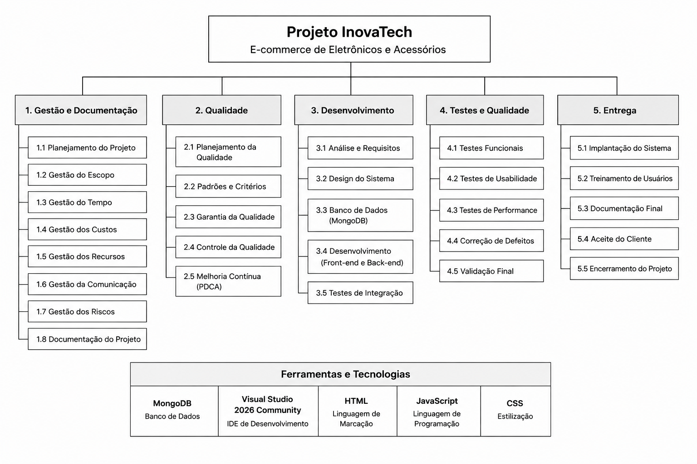
Fonte: Elaborado pelos autores (2026).

2.1.1.5 – Principais requisitos das entregas
Tabela 3 – Principais requisitos das entregas
Entrega/Produto | Principais requisitos
Plataforma InovaTech | Acesso por navegador; interface responsiva; autenticação; catálogo por categoria; pesquisa simples; carrinho; cálculo do total; finalização simulada e histórico de pedidos.
Cadastro de anúncios | Título, descrição, categoria, preço, imagens, condição, quantidade disponível, endereço e status.
Área do vendedor | Cadastro de anúncios; atualização de unidades e status; consulta dos próprios anúncios e das vendas relacionadas.
Perfis de uso | Perfis Buyer e Seller, permitindo que a mesma conta compre e, quando habilitada, publique anúncios.
Fonte: Elaborado pelos autores (2026).

2.1.1.6 – Marcos
Tabela 4 – Marcos do projeto
Fase/Grupo de Processos | Marco | Previsão
Iniciação | Termo de Abertura do Projeto aprovado. | 25/08/2026
Planejamento | Requisitos, escopo e arquitetura aprovados. | 31/08/2026
Preparação | Base técnica e protótipos principais concluídos. | 05/09/2026
Desenvolvimento | Identidade e perfis concluídos. | 12/09/2026
Desenvolvimento | Catálogo e imagens concluídos. | 18/09/2026
Desenvolvimento | Carrinho, CEP, pedidos, estoque e consultas concluídos. | 19/10/2026
Testes e monitoramento | Integração e testes funcionais realizados. | 31/10/2026
Correções | Correções e documentação concluídas. | 06/11/2026
Encerramento | Entrega da versão planejada. | 06/11/2026
Fonte: Elaborado pelos autores (2026).

2.1.1.7 – Partes interessadas do projeto
Tabela 5 – Partes interessadas do projeto
Empresa/Organização | Participante | Função
Equipe do Projeto | Gustavo Rocha Freire | Desenvolvimento back-end e persistência
Equipe do Projeto | Fábio Gabriel Zirondi Bernardelli | Desenvolvimento front-end
Equipe do Projeto | Guilherme Rocha da Silva | Gerenciamento, desenvolvimento e testes
Clientes | Consumidores finais | Usuários da plataforma
Vendedores | Usuários com perfil Seller | Publicadores de anúncios
Fornecedores de tecnologia | Serviços de hospedagem e infraestrutura | Fornecedores
FATEC | Nivaldo Carleto | Cliente
Fonte: Elaborado pelos autores (2026).

2.1.1.8 – Restrições
• A equipe será composta por três integrantes.
• Os recursos financeiros disponíveis serão limitados ao orçamento aprovado.
• O projeto deverá priorizar ferramentas e tecnologias de baixo custo ou gratuitas.
• O escopo inicial deverá ser limitado às funcionalidades definidas no Termo de Abertura e no planejamento.
• Integrações complexas com serviços externos poderão ser deixadas para versões futuras.
• A equipe deverá conciliar as atividades do projeto com suas demais responsabilidades acadêmicas e profissionais.

2.1.1.9 – Premissas
• A empresa fornecerá as informações necessárias sobre os produtos comercializados.
• A empresa disponibilizará informações para composição do catálogo inicial.
• Os integrantes da equipe terão disponibilidade para participar das atividades planejadas.
• Os requisitos levantados inicialmente serão suficientes para iniciar o desenvolvimento.
• Os recursos tecnológicos necessários estarão disponíveis durante o desenvolvimento.
• A empresa estará disponível para validar protótipos e funcionalidades quando necessário.
• Os dados utilizados durante o desenvolvimento poderão ser fictícios ou de demonstração.
• A primeira versão poderá utilizar processos simulados para funcionalidades que dependam de serviços externos.

2.1.1.10 – Riscos iniciais
Tabela 6 – Riscos iniciais do projeto
Risco | Impacto | Probabilidade | Estratégia
Atraso no desenvolvimento | Alto | Média | Acompanhar o cronograma e priorizar funcionalidades essenciais.
Alterações frequentes nos requisitos | Médio | Média | Formalizar requisitos e controlar alterações de escopo.
Falta de disponibilidade dos integrantes | Alto | Média | Dividir responsabilidades e acompanhar atividades.
Problemas técnicos | Médio | Média | Realizar testes durante todo o desenvolvimento.
Falhas no sistema | Alto | Média | Realizar testes funcionais e ciclos de correção.
Problemas de integração externa | Médio | Baixa | Utilizar inicialmente funcionalidades simuladas.
Aumento do escopo | Alto | Média | Avaliar solicitações adicionais antes da inclusão.
Perda de dados | Alto | Baixa | Realizar cópias de segurança do código e banco de dados.
Fonte: Elaborado pelos autores (2026).

2.1.1.11 – Orçamento do projeto
A estimativa preliminar considera custos relacionados à infraestrutura tecnológica, desenvolvimento e disponibilização do sistema.
Tabela 7 – Orçamento preliminar do projeto
Item | Custo estimado
Hospedagem e infraestrutura
Domínio
Serviços e ferramentas de desenvolvimento
Banco de dados e armazenamento
Testes e infraestrutura adicional
Reserva para contingências
TOTAL ESTIMADO
Fonte: Elaborado pelos autores (2026).
O orçamento apresentado possui caráter preliminar e poderá ser atualizado durante o planejamento do projeto, de acordo com as necessidades identificadas e eventuais alterações no escopo.

2.1.1.12 – Aprovações
Tabela 8 – Aprovações do Termo de Abertura
Participantes | Assinatura | Data
Equipe do Projeto | ____________________________ | ___/___/2026
Gerente do Projeto | ____________________________ | ___/___/2026
Cliente – InovaTech | ____________________________ | ___/___/2026
Patrocinador do Projeto | ____________________________ | ___/___/2026
Faculdade Parceira | ____________________________ | ___/___/2026
Fonte: Elaborado pelos autores (2026).

2.2 – Gerenciamento do Escopo
O gerenciamento do escopo deverá estabelecer o que será entregue e também os limites da primeira versão. A equipe pretende priorizar fluxos essenciais de anúncio, compra simulada, pedidos e estoque, mantendo a solução simples de operar e compatível com o período planejado.
• Será entregue uma aplicação web responsiva acessível por navegador.
• A API será organizada como monólito modular, com separação interna por responsabilidades.
• O fluxo de finalização será simulado e não realizará cobrança real.
• O armazenamento de imagens será local, com validação de tipo e tamanho.
• A execução inicial será local; uma implantação simples poderá ser avaliada futuramente.
• Funcionalidades adicionais dependerão de nova priorização e não integrarão o compromisso inicial.

2.2.1 – Levantamento de Requisitos
Os requisitos deverão ser detalhados e revisados antes de cada incremento. Critérios de aceitação serão usados para verificar o comportamento esperado, enquanto dúvidas de negócio deverão ser resolvidas pela equipe antes da implementação.
Tabela 9 – Requisitos funcionais planejados
ID | Requisito funcional | Critério planejado
RF01 | Cadastro e login | O usuário deverá criar conta, autenticar-se e receber token JWT; a senha será protegida com BCrypt.
RF02 | Perfis de uso | A conta deverá operar com perfil Buyer ou Seller, conforme autorização simples.
RF03 | Catálogo | Anúncios deverão exibir título, categoria, preço, descrição, condição, estoque e imagens.
RF04 | Busca e filtro | O catálogo deverá oferecer busca textual simples e filtro por categoria.
RF05 | Cadastro de anúncio | O vendedor deverá cadastrar e editar seus anúncios e consultar endereço por CEP.
RF06 | Carrinho persistido | O comprador deverá incluir, alterar e remover itens, mantendo o carrinho salvo.
RF07 | Cálculo e finalização | O sistema deverá calcular o total e concluir um fluxo simulado.
RF08 | Pedidos por vendedor | A finalização deverá gerar pedidos separados para cada vendedor envolvido.
RF09 | Controle de estoque | A confirmação simulada deverá baixar o estoque sem permitir quantidade negativa.
RF10 | Consultas | O comprador deverá consultar pedidos e o vendedor deverá consultar vendas.
RF11 | Imagens | O vendedor deverá enviar imagens válidas para armazenamento local.
Fonte: Elaborado pelos autores (2026).
Tabela 10 – Requisitos não funcionais planejados
ID | Requisito não funcional | Diretriz planejada
RNF01 | Responsividade | As telas deverão se adaptar a computadores, tablets e navegadores móveis.
RNF02 | Segurança básica | A API deverá aplicar JWT, autorização por perfil, validação, rate limiting, CORS e headers adequados.
RNF03 | Uploads | Arquivos deverão ter extensão, tipo e tamanho validados, além de nome seguro.
RNF04 | Manutenibilidade | O monólito deverá manter módulos e contratos internos claros.
RNF05 | Persistência | O MongoDB deverá possuir índices compatíveis com consultas frequentes e validações de consistência.
RNF06 | Qualidade | Testes unitários e integrados serão planejados para regras e fluxos prioritários.
RNF07 | Operação | A primeira execução será local, com configuração documentada e logs essenciais.
Fonte: Elaborado pelos autores (2026).

2.2.2 – Estrutura Analítica do Projeto (EAP)
A EAP deverá decompor o trabalho em cinco frentes controláveis. Cada pacote será refinado em tarefas curtas, com dependências e critérios de conclusão definidos antes de entrar em execução.
Figura 2 – Estrutura Analítica do Projeto (EAP)
Fonte: Elaborado pelos autores (2026).

2.3 – Gerenciamento dos Custos
O projeto deverá utilizar prioritariamente ferramentas gratuitas e recursos próprios. A estimativa considerará despesas que poderão ocorrer caso a equipe opte por domínio, hospedagem simples, armazenamento complementar ou contingência operacional. Os valores serão revisados antes de qualquer contratação.

2.3.1 – Planilha de Custo
Tabela 11 – Estimativa de custos
Item | Premissa | Estimativa
Ferramentas de desenvolvimento | Versões gratuitas e licenças já disponíveis | R$ 3750
Desenvolvimento | Recursos próprios da equipe | R$ 115
Domínio futuro | Registro anual opcional | R$ 80 a R$ 150
Hospedagem simples futura | Plano básico por período inicial | R$ 600 a R$ 1.800
Armazenamento e cópias | Uso opcional conforme implantação | R$ 200 a R$ 600
Contingência | Ajustes, renovação e pequenas despesas | R$ 500 a R$ 1.500
Total estimado | Dependente da decisão de implantação | R$ 4.245 a R$ 7.915
Fonte: Elaborado pelos autores (2026).

A execução exclusivamente local poderá reduzir o desembolso. O limite de referência permanecerá entre R$ 4.245 e R$ 7.915, e qualquer gasto deverá ser aprovado pelos três integrantes após verificação da necessidade.

2.4 – Gerenciamento do Tempo (Cronograma)
O desenvolvimento será planejado para o período de 25/08/2026 a 06/11/2026, correspondente a 73 dias corridos entre os marcos inicial e final. As atividades utilizarão datas e duração em dias, permitindo acompanhar com precisão as dependências, os paralelismos e os pontos de entrega.

2.4.1 – Atividades (Tarefas)
As durações representam a diferença entre os marcos de início e término. As atividades C e D serão executadas em paralelo após a conclusão da base técnica; por isso, a soma de todas as durações individuais será superior aos 73 dias do período total.
Tabela 12 – Atividades e cronograma em dias
ID | Atividade | Período | Duração
A | Requisitos e arquitetura | 25/08–31/08/2026 | 6 dias
B | Base técnica | 31/08–05/09/2026 | 5 dias
C | Identidade e perfis | 05/09–12/09/2026 | 7 dias
D | Catálogo e imagens | 05/09–18/09/2026 | 13 dias
E | Carrinho e CEP | 18/09–28/09/2026 | 10 dias
F | Pedidos e estoque | 28/09–10/10/2026 | 12 dias
G | Consultas | 10/10–19/10/2026 | 9 dias
H | Integração e testes | 19/10–31/10/2026 | 12 dias
I | Correções e documentação | 31/10–06/11/2026 | 6 dias
Fonte: Elaborado pelos autores (2026).

2.4.2 – Recursos
Tabela 13 – Recursos previstos
Recurso | Uso previsto | Responsáveis
Equipe | Análise, desenvolvimento, revisão e testes | Fábio Gabriel Zirondi Bernardelli, Gustavo Rocha Freire, Guilherme Rocha da Silva
Computadores próprios | Desenvolvimento e execução local | Equipe
Repositório Git | Versionamento e revisão | Equipe
Ambiente .NET e Node.js | API e interface web | Equipe
MongoDB | Persistência local ou em servidor simples | Gustavo Rocha Freire e Guilherme Rocha da Silva
Ferramentas de teste | Automação e validações manuais | Equipe
Fonte: Elaborado pelos autores (2026).

2.4.3 – Tabela de Precedência
Tabela 14 – Precedência das atividades
ID | Atividade | Predecessora | Duração
A | Definir requisitos e arquitetura | — | 6 dias
B | Preparar base técnica | A | 5 dias
C | Implementar identidade e perfis | B | 7 dias
D | Implementar catálogo e imagens | B | 13 dias
E | Implementar carrinho e CEP | C, D | 10 dias
F | Implementar pedidos e estoque | E | 12 dias
G | Implementar consultas | F | 9 dias
H | Integrar e testar | C, D, E, F, G | 12 dias
I | Corrigir e documentar | H | 6 dias
Fonte: Elaborado pelos autores (2026).

2.4.4 – Rede do Projeto
A rede do projeto deverá representar graficamente as atividades listadas anteriormente e as ligações entre elas. Cada atividade será exibida em um nó, com identificação e duração estimada, e as setas indicarão a ordem de execução e os pontos de convergência do trabalho.
Figura 3 – Rede do projeto
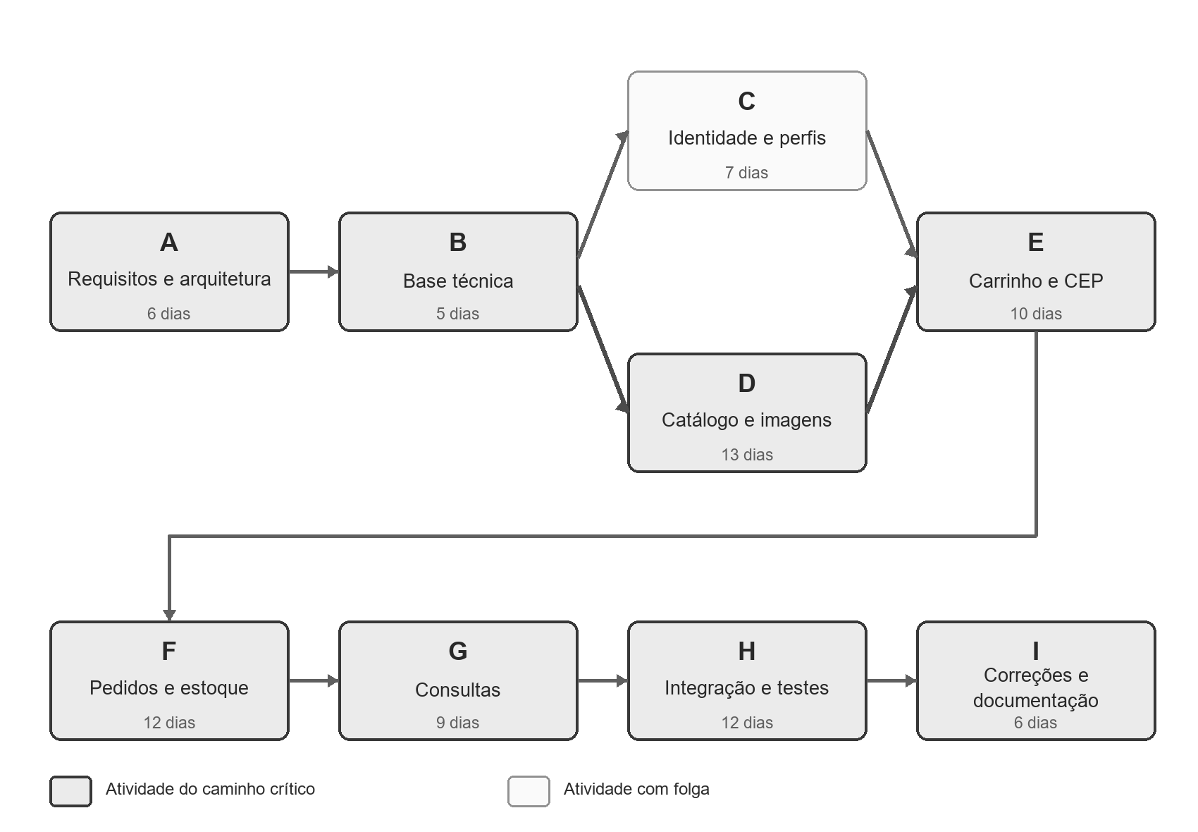
Fonte: Elaborado pelos autores (2026).
A representação evidencia que identidade e catálogo poderão avançar em paralelo após a preparação da base técnica, convergindo na implementação do carrinho. As dependências da integração em relação às atividades anteriores serão atendidas de forma transitiva, razão pela qual a rede exibe somente os vínculos diretos. A sequência destacada corresponde ao trecho sem folga, detalhado a seguir.

2.4.5 – Caminho Crítico do Projeto
Conforme a rede apresentada, o caminho crítico preliminar deverá seguir A → B → D → E → F → G → H → I, cobrindo o período de 25/08/2026 a 06/11/2026. A duração total será de 73 dias corridos, calculada pela diferença entre os marcos inicial e final. A atividade C poderá avançar em paralelo com o catálogo e possuirá folga antes da consolidação do carrinho.

2.5 – Gerenciamento de Riscos
O gerenciamento de riscos deverá identificar eventos incertos, avaliar probabilidade e impacto e definir respostas compatíveis com os recursos disponíveis. A equipe revisará o quadro semanalmente e após mudanças relevantes.

2.5.1 – Identificação dos Riscos
Tabela 15 – Identificação e tratamento dos riscos
Categoria | Risco identificado | Sinal de atenção
Escopo | Inclusão contínua de funcionalidades | Tarefas novas sem retirada ou reestimativa
Prazo | Disponibilidade irregular da equipe | Acúmulo de itens sem avanço
Técnico | Falha de integração entre módulos | Erros recorrentes nos contratos
Dados | Inconsistência de estoque e pedidos | Divergência entre operações relacionadas
Segurança | Validação insuficiente | Entradas inválidas aceitas ou acesso indevido
Dependência externa | Indisponibilidade da consulta de CEP | Erros ou demora na resposta externa
Operação | Configuração local divergente | Comportamento diferente entre máquinas
Fonte: Elaborado pelos autores (2026).

2.5.2 – Estratégias
• Evitar: não incorporar itens incompatíveis com o escopo inicial.
• Mitigar: integrar cedo, revisar código e testar regras prioritárias.
• Contingenciar: permitir preenchimento manual de endereço e restaurar cópias quando necessário.
• Aceitar com acompanhamento: adiar otimizações que não comprometam os fluxos essenciais.
• Reduzir exposição: manter segredos fora do código e aplicar configurações distintas por ambiente.
Cada resposta deverá ter um responsável definido no quadro de tarefas. Quando um risco se concretizar, a equipe deverá registrar o impacto, executar a ação prevista e revisar cronograma ou escopo.

2.5.3 – Quadro de Riscos
Tabela 16 – Quadro consolidado de riscos
Risco | Prob. | Impacto | Resposta | Responsável
Expansão de escopo | Média | Alto | Priorizar e replanejar antes de aceitar | Equipe
Disponibilidade reduzida | Média | Alto | Redistribuir e preservar entregas essenciais | Guilherme Rocha da Silva
Erro em estoque | Média | Alto | Operação consistente e testes integrados | Gustavo Rocha Freire
Falha de autorização | Baixa | Alto | Políticas por perfil e testes negativos | Guilherme Rocha da Silva
Problema de responsividade | Média | Médio | Revisar telas em larguras representativas | Fábio Gabriel Zirondi Bernardelli
Consulta de CEP indisponível | Média | Baixo | Entrada manual e mensagem clara | Equipe
Perda de dados local | Baixa | Alto | Cópias periódicas e procedimento de restauração | Gustavo Rocha Freire
Upload inválido | Média | Médio | Validar tipo, tamanho e nome do arquivo | Equipe
Fonte: Elaborado pelos autores (2026).

2.6 – Gerenciamento da Qualidade
A qualidade deverá ser incorporada a cada incremento por meio de critérios de aceitação, revisão entre integrantes, validações automáticas e testes dos fluxos prioritários. O objetivo será reduzir falhas observáveis e manter o código compreensível, sem estabelecer metas numéricas incompatíveis com a fase do projeto.

2.6.1 – PDCA
O ciclo PDCA será aplicado de forma simples e repetida ao longo do desenvolvimento. A equipe deverá planejar o incremento, executar as tarefas selecionadas, verificar os resultados obtidos e ajustar o ciclo seguinte com base em defeitos, bloqueios e mudanças aprovadas.
Figura 4 – Ciclo PDCA planejado
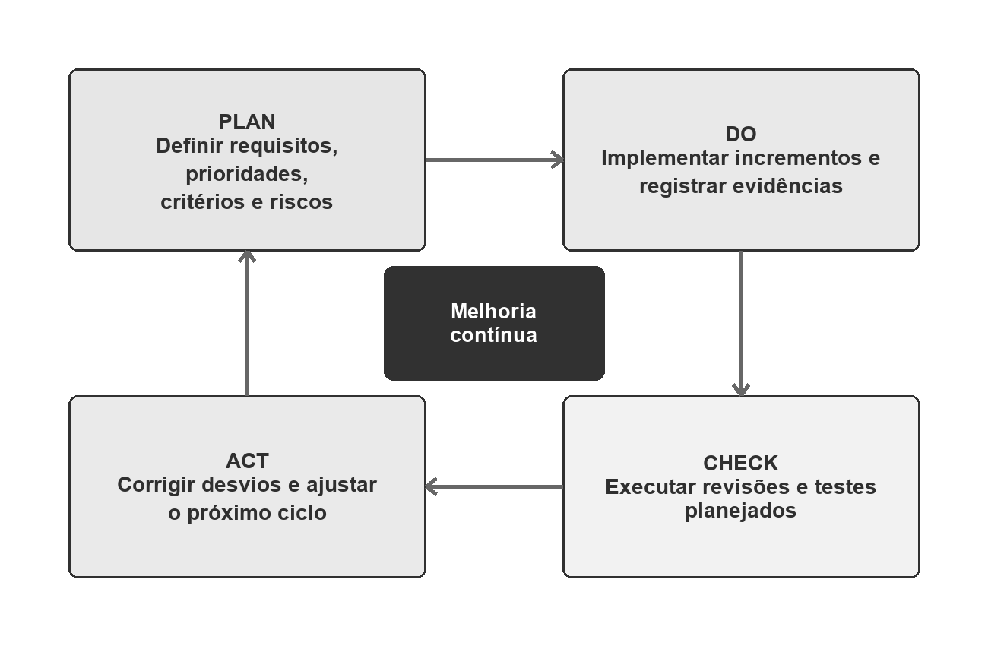
Fonte: Elaborado pelos autores (2026).
Cada atividade da rede do projeto deverá percorrer o próprio ciclo, de modo que planejamento, execução, verificação e ação corretiva sejam registrados individualmente. Os diagramas a seguir apresentam um ciclo PDCA específico para cada atividade prevista no cronograma.
Figura 5 – PDCA da atividade A – Requisitos e arquitetura
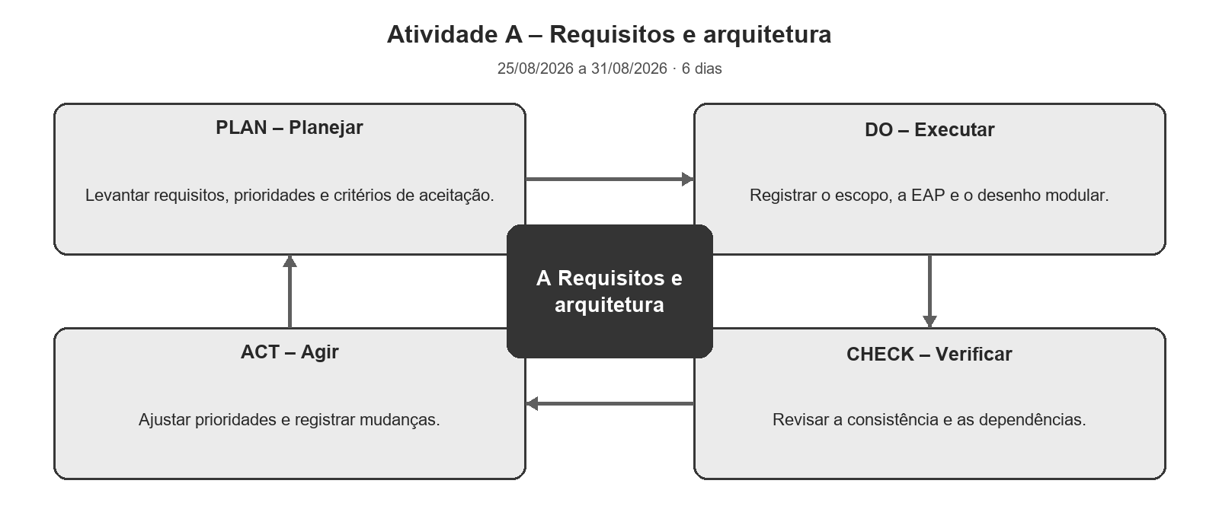
Fonte: Elaborado pelos autores (2026).
Figura 6 – PDCA da atividade B – Base técnica
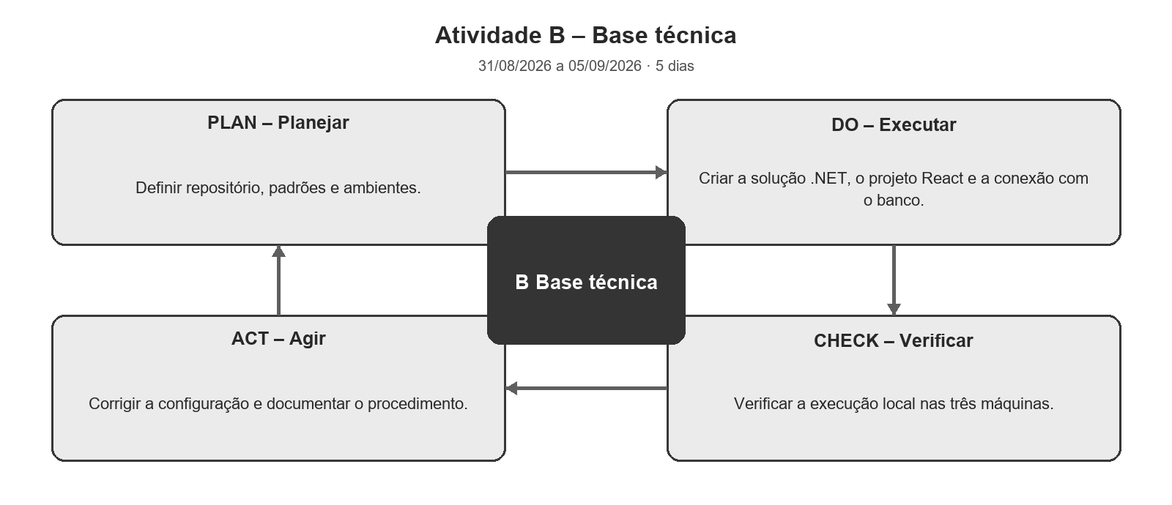
Fonte: Elaborado pelos autores (2026).
Figura 7 – PDCA da atividade C – Identidade e perfis
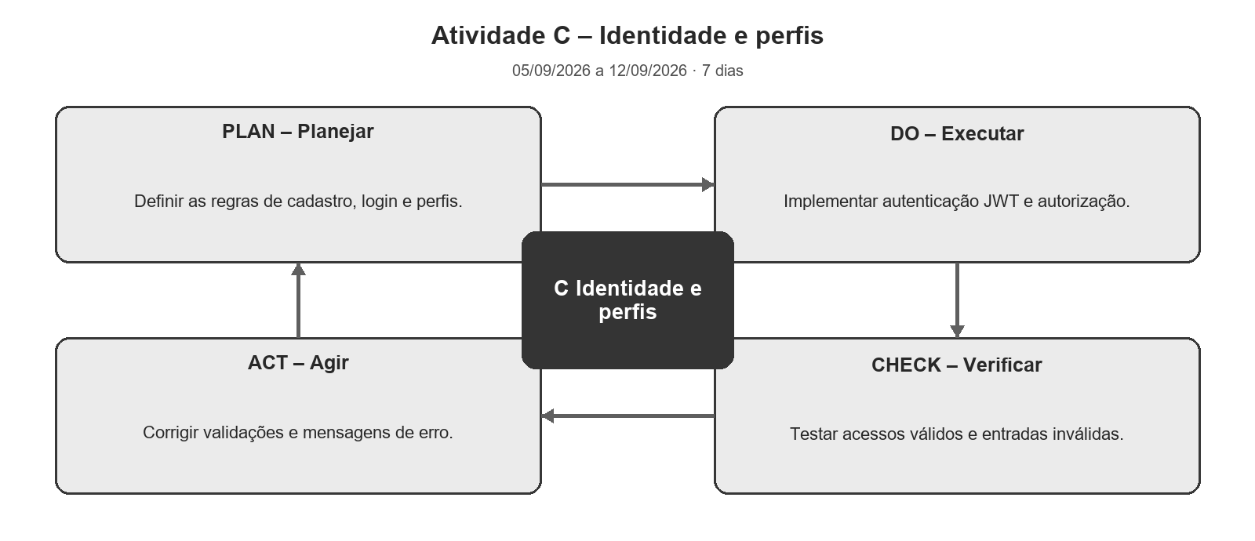
Fonte: Elaborado pelos autores (2026).
Figura 8 – PDCA da atividade D – Catálogo e imagens
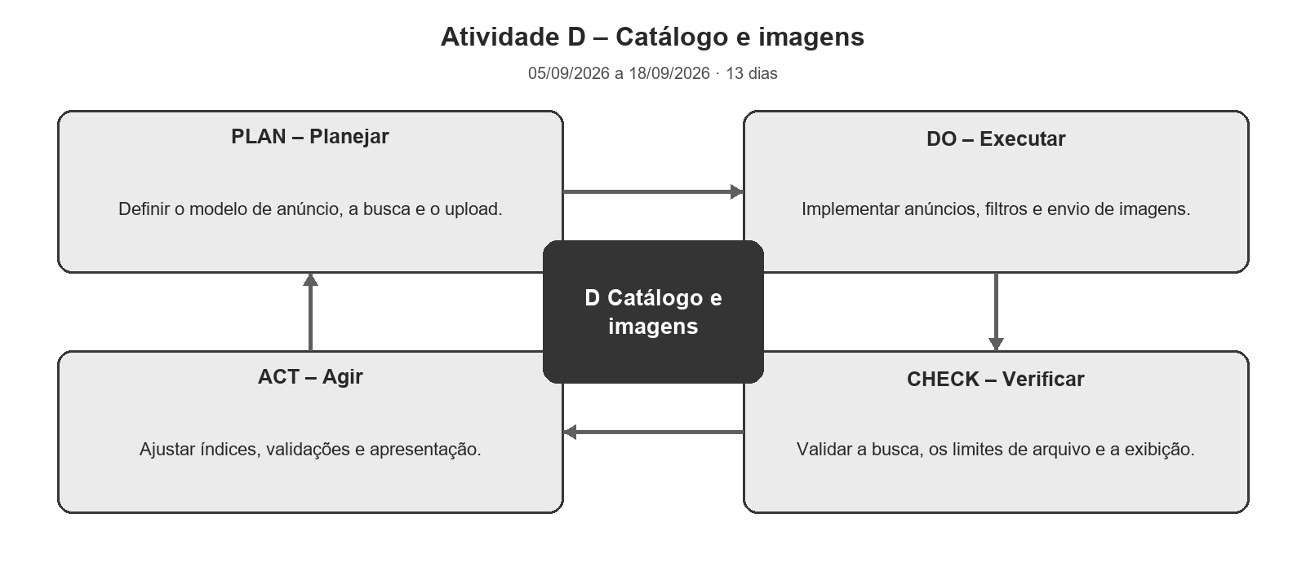
Fonte: Elaborado pelos autores (2026).
Figura 9 – PDCA da atividade E – Carrinho e CEP
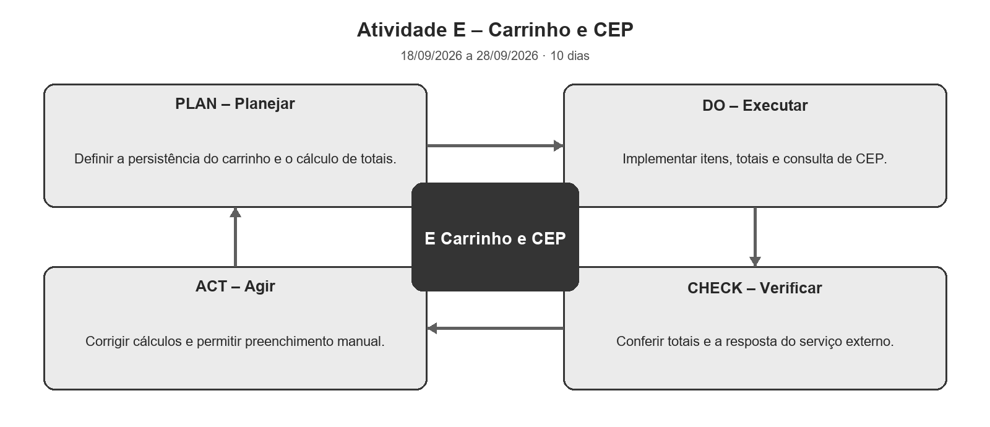
Fonte: Elaborado pelos autores (2026).
Figura 10 – PDCA da atividade F – Pedidos e estoque
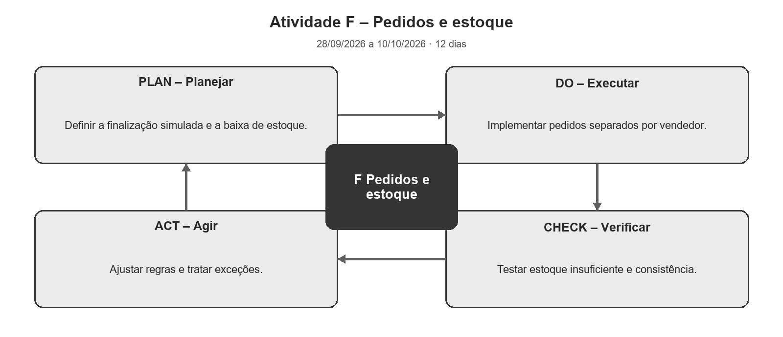
Fonte: Elaborado pelos autores (2026).
Figura 11 – PDCA da atividade G – Consultas
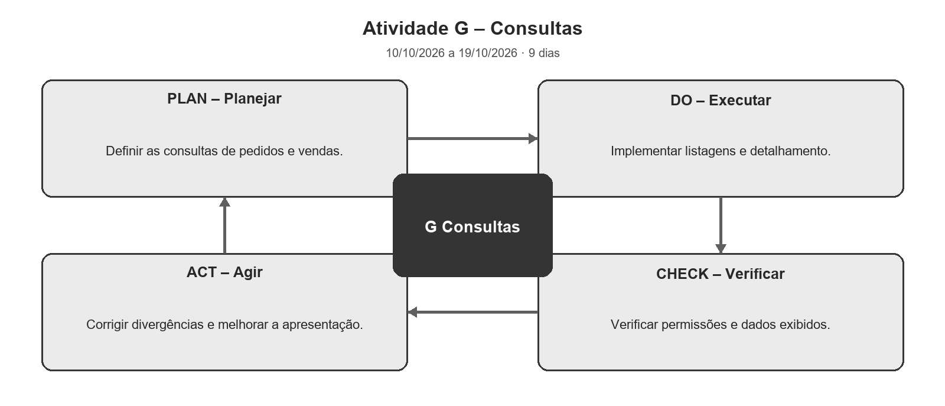
Fonte: Elaborado pelos autores (2026).
Figura 12 – PDCA da atividade H – Integração e testes
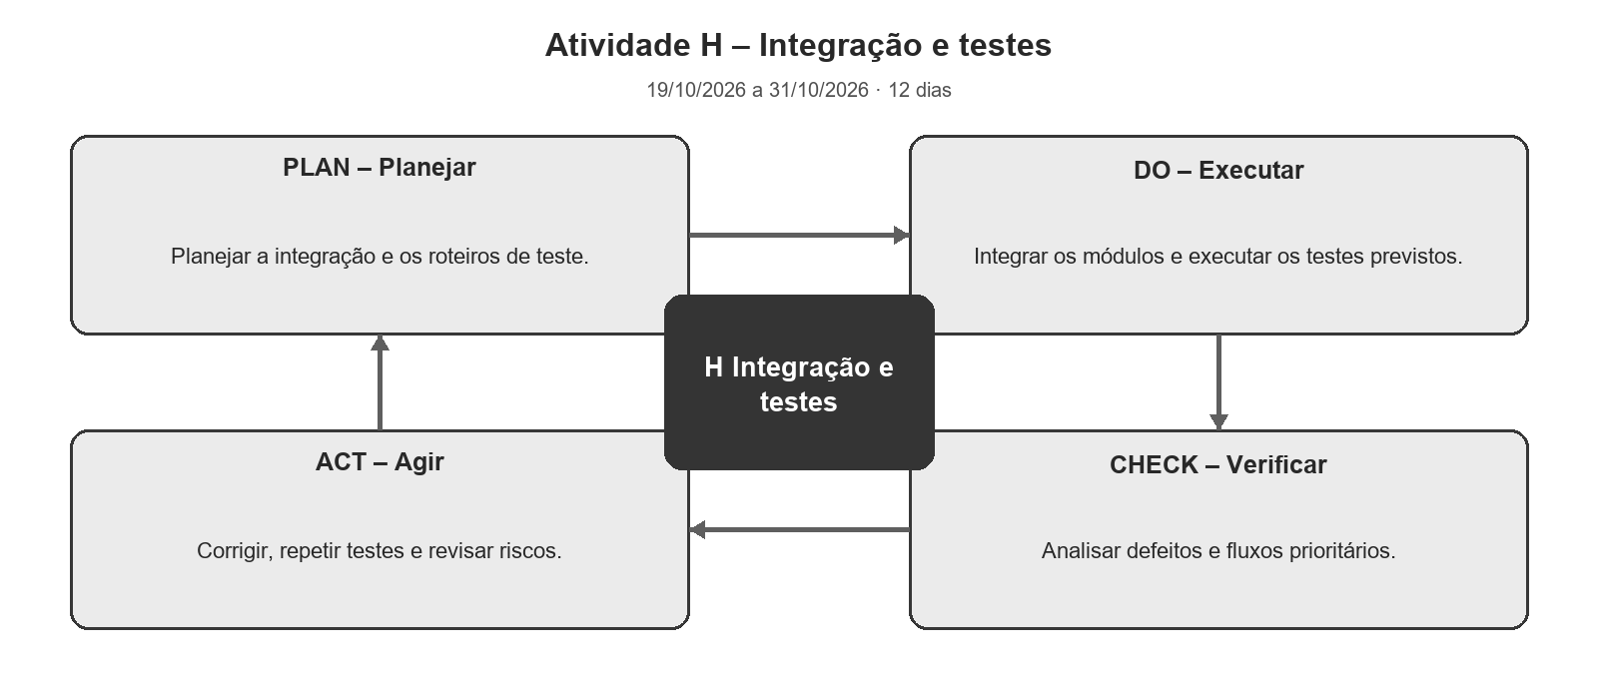
Fonte: Elaborado pelos autores (2026).
Figura 13 – PDCA da atividade I – Correções e documentação
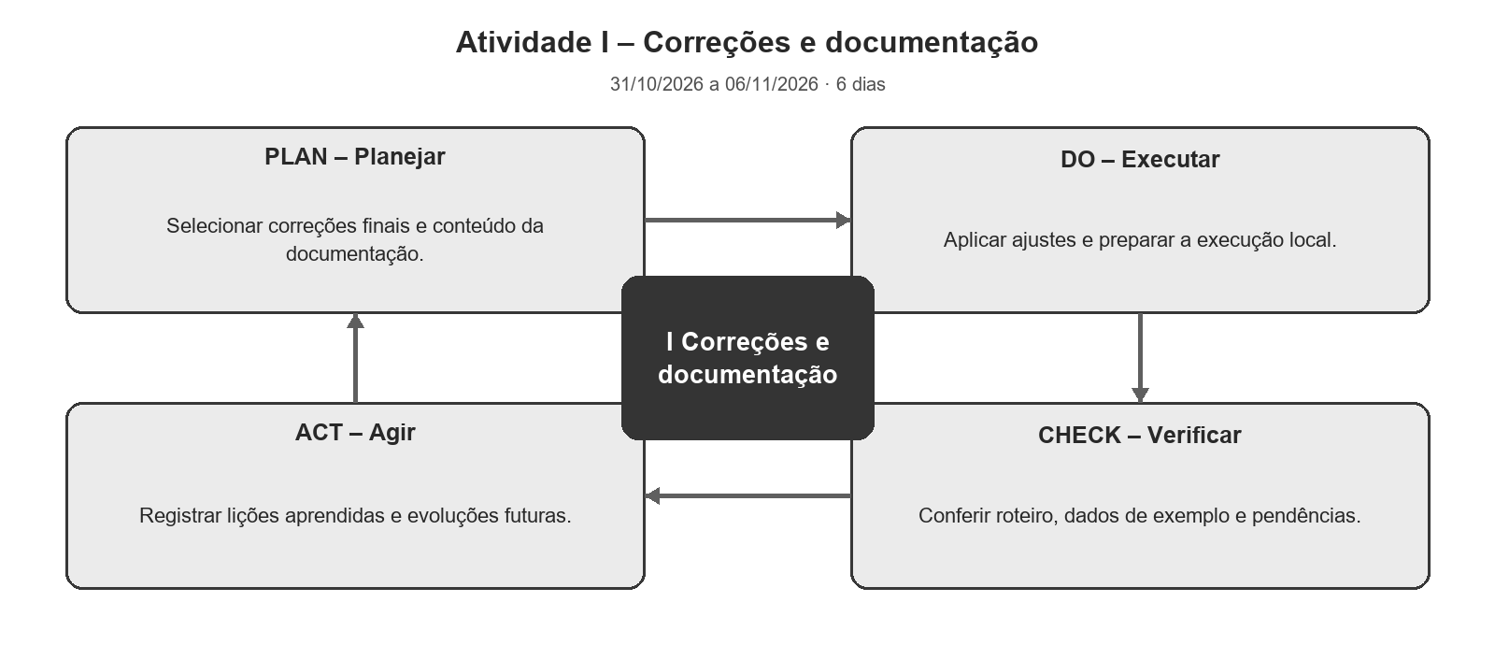
Fonte: Elaborado pelos autores (2026).

2.6.2 – Diagrama de Causa e Efeito
O diagrama deverá apoiar discussões sobre causas de atraso ou instabilidade. As categorias serão revisadas durante as retrospectivas, e ações corretivas deverão ser registradas junto às tarefas correspondentes.
Figura 14 – Diagrama de Causa e Efeito
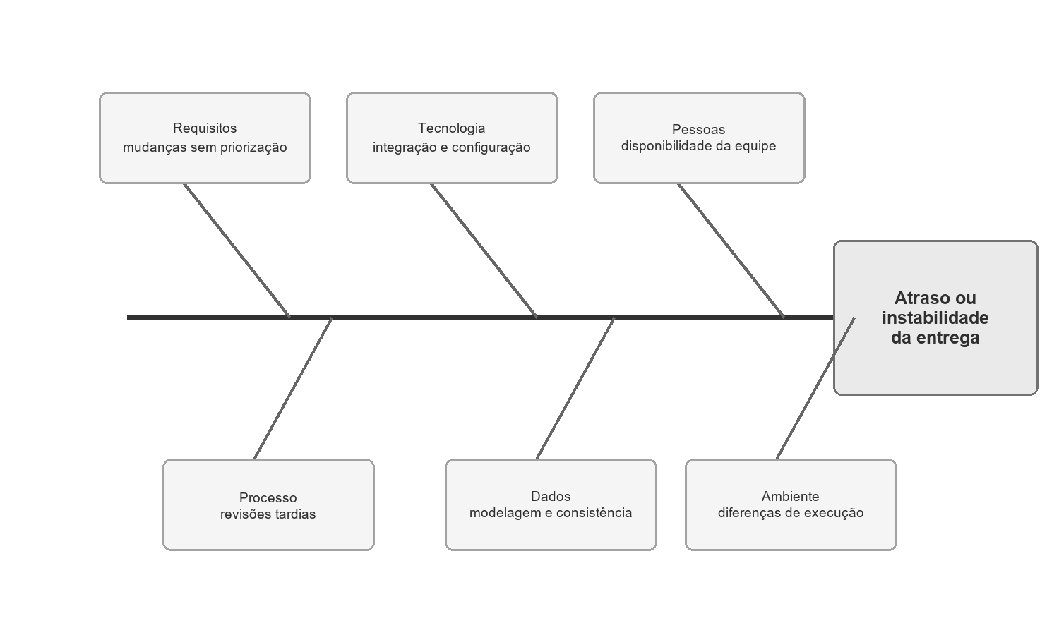
Fonte: Elaborado pelos autores (2026).

2.6.3 – Testes
Os testes serão planejados por risco. Regras de autenticação, autorização, totalização, estoque e separação de pedidos deverão receber prioridade. Testes integrados deverão verificar contratos entre API e MongoDB, enquanto validações manuais apoiarão a responsividade e os fluxos completos.
Tabela 17 – Plano de testes
Nível | Foco | Execução planejada | Evidência
Unitário | Serviços, validações e cálculos | Durante cada incremento | Resultado automatizado
Integrado | API, persistência e autorização | Após estabilização de cada módulo | Resultado automatizado e logs
Fluxo | Cadastro, anúncio, carrinho e pedido | Ao fim de cada fase funcional | Roteiro e registro de resultado
Interface | Responsividade, mensagens e navegação | Durante revisão do frontend | Lista de verificação
Regressão | Caminhos prioritários | Antes da entrega planejada | Conjunto repetível de testes
Fonte: Elaborado pelos autores (2026).

2.7 – Gerenciamento de Recursos
Os recursos serão organizados para equilibrar especialidades e reduzir dependência individual. Cada integrante terá uma atuação predominante, mas revisões, integração e testes deverão contar com participação coletiva.

2.7.1 – Escritório do Projeto
A função de organização do projeto será distribuída entre os três integrantes. Guilherme Rocha da Silva deverá consolidar cronograma, decisões e impedimentos; Fábio Gabriel Zirondi Bernardelli e Gustavo Rocha Freire deverão manter atualizações de suas frentes e participar das decisões de mudança. Não haverá uma estrutura administrativa separada.
• O quadro de tarefas deverá registrar responsável, prioridade, dependência e estado.
• Decisões técnicas relevantes deverão ser documentadas de forma breve.
• Riscos e impedimentos deverão ser revistos semanalmente.
• Entregas deverão ser demonstradas ao fim de cada ciclo.

2.7.2 – Matriz de Responsabilidade
A matriz utilizará R para execução, A para aprovação e responsabilidade final, C para consulta e I para ciência. A distribuição poderá ser ajustada conforme disponibilidade, mantendo revisão cruzada.
Tabela 18 – Matriz de responsabilidades
Atividade | Fábio Gabriel Zirondi Bernardelli | Guilherme Rocha da Silva | Gustavo Rocha Freire
Planejamento e priorização | C | A/R | C
Frontend React | A/R | C | I
API e regras de negócio | C | A/R | R
MongoDB e persistência | I | R | A/R
Integração frontend/API | R | A/R | R
Testes e revisão | R | A/R | R
Documentação e entrega | R | A/R | R
Fonte: Elaborado pelos autores (2026).

2.8 – Gerenciamento das Comunicações
A comunicação deverá ser direta, rastreável e adequada a uma equipe de três pessoas. Conversas rápidas poderão resolver dúvidas imediatas, mas decisões que alterem escopo, arquitetura ou prazo deverão ser registradas.

2.8.1 – Comunicação Interna
A equipe deverá realizar uma reunião semanal curta para revisar progresso, próximos passos e riscos. Atualizações assíncronas serão registradas no quadro de tarefas, e revisões de código deverão concentrar discussões técnicas associadas a uma mudança.

2.8.2 – Comunicação Externa
Caso a solução venha a ser disponibilizada para usuários convidados, orientações de acesso, indisponibilidades planejadas e canais de retorno deverão ser comunicados de forma objetiva. Não será prevista uma operação permanente de atendimento na primeira versão.

2.8.3 – Plano de Comunicação
Tabela 19 – Plano de comunicação
Comunicação | Participantes | Frequência | Registro
Planejamento semanal | Equipe completa | Semanal | Quadro de tarefas e decisões
Atualização de progresso | Equipe completa | Assíncrona, quando necessário | Quadro de tarefas
Revisão de incremento | Equipe completa | Quinzenal | Critérios e resultado
Revisão de código | Autor e ao menos um revisor | Por alteração | Histórico do repositório
Aviso a usuários convidados | Equipe e usuários envolvidos | Quando aplicável | Mensagem objetiva
Fonte: Elaborado pelos autores (2026).

3.0 – DESENVOLVIMENTO DO PROJETO
O desenvolvimento será incremental e deverá manter contratos claros entre interface, API e persistência. A primeira versão será preparada para execução local reproduzível, com configurações documentadas e dados adequados à validação dos fluxos.

3.1 – Tecnologias Utilizadas
• React com Vite será utilizado na construção da interface web responsiva.
• ASP.NET Core 8 e C# serão utilizados na API e nas regras de negócio.
• MongoDB será utilizado em instalação local ou servidor simples.
• JWT será utilizado para autenticação, e BCrypt deverá proteger as senhas.
• Git será utilizado para versionamento e revisão das alterações.
• Ferramentas de teste compatíveis com as tecnologias serão adotadas conforme cada módulo.
A API deverá aplicar validação de entrada, limitação básica de requisições, política CORS, headers de proteção e autorização por perfil. Logs essenciais deverão apoiar diagnóstico sem registrar senhas, tokens ou dados sensíveis desnecessários.

3.2 – Funcionalidades
O usuário deverá cadastrar-se e autenticar-se para acessar ações compatíveis com seu perfil. Vendedores poderão publicar anúncios com categoria, imagens, preço, descrição, condição, estoque e endereço apoiado por consulta de CEP. Compradores poderão navegar pelo catálogo, pesquisar termos, filtrar categorias e manter itens em um carrinho persistido.
Na finalização simulada, o sistema deverá validar disponibilidade, calcular totais, reduzir o estoque e criar pedidos separados por vendedor. O comprador poderá consultar seus pedidos, e cada vendedor poderá consultar as vendas relacionadas aos próprios anúncios.
Se uma função administrativa for necessária para operação, ela deverá se restringir a correções essenciais de dados e suporte controlado. Uma área do vendedor abrangente não fará parte do compromisso inicial.

3.3 – Arquitetura do Sistema
A arquitetura será composta por três elementos centrais: navegador com aplicação React, API ASP.NET Core 8 organizada em módulos internos e MongoDB. A API também deverá acessar o armazenamento local de imagens e um serviço externo de consulta de CEP.
No monólito modular, identidade, catálogo, carrinho, pedidos e estoque deverão possuir responsabilidades delimitadas, embora sejam implantados como uma única aplicação. Essa organização deverá simplificar execução e diagnóstico, mantendo espaço para evolução interna sem introduzir infraestrutura operacional desnecessária.
Figura 15 – Arquitetura planejada do sistema
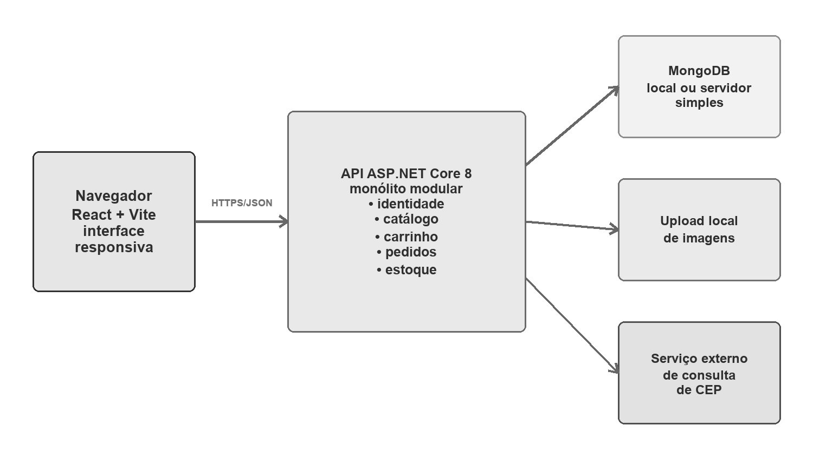
Fonte: Elaborado pelos autores (2026).
As imagens deverão permanecer em diretório configurável, e o banco armazenará somente metadados e caminhos necessários. A consulta de CEP deverá possuir tratamento de indisponibilidade e permitir continuidade por preenchimento manual.

4.0 – CONSIDERAÇÕES FINAIS – PARCIAIS
O projeto permanecerá em desenvolvimento e deverá avançar por entregas incrementais ao longo de 73 dias corridos, de 25/08/2026 a 06/11/2026. O planejamento buscará equilibrar valor funcional, qualidade e capacidade da equipe, mantendo o foco nos fluxos essenciais da primeira versão.
As próximas etapas deverão detalhar critérios de aceitação, consolidar a base técnica e implementar os módulos na ordem definida pelas dependências. Testes, revisões e acompanhamento de riscos deverão orientar correções antes da preparação da entrega local.
Possibilidades futuras, como uma implantação simples, somente serão avaliadas após a validação da solução e dependerão de custo, necessidade e disponibilidade. Qualquer evolução deverá ser submetida a nova análise de escopo.

REFERÊNCIAS

